**ANÁLISIS DE REQUISITOS**

**MARLON ANDRÉS VELÁSQUEZ CASTRO**

**EMANUEL ACEVEDO MUÑOZ**

**JUAN JOSE POSADA**

**BRYANT RIVAS**

**11°1**

**Docente**

**Oscar Arenas**

**INSTITUCION EDUCATIVA SAN ANTONIO DE PRADO**

**MEDIA TECNICA**

**MEDELLIN**

**2020**

**TALLER**

1. Identificar los actores del sistema.

Sistema

Usuario

Trabajador

Moderador

1. Identificar los casos de uso.

Crear una factura

Seguir un pedido enviado

Ingresar un medio de pago

Consultar el estado monetario de la cuenta

Aprobar Pagos a un empleado

Cancelar pedido

Modificar características de la cuenta

Aprobar pedido

Notificar pedido al usuario

Ingresar al sistema

Realizar un pedido

Registrarse en el sistema

1. Realizar un diagrama de casos de uso.

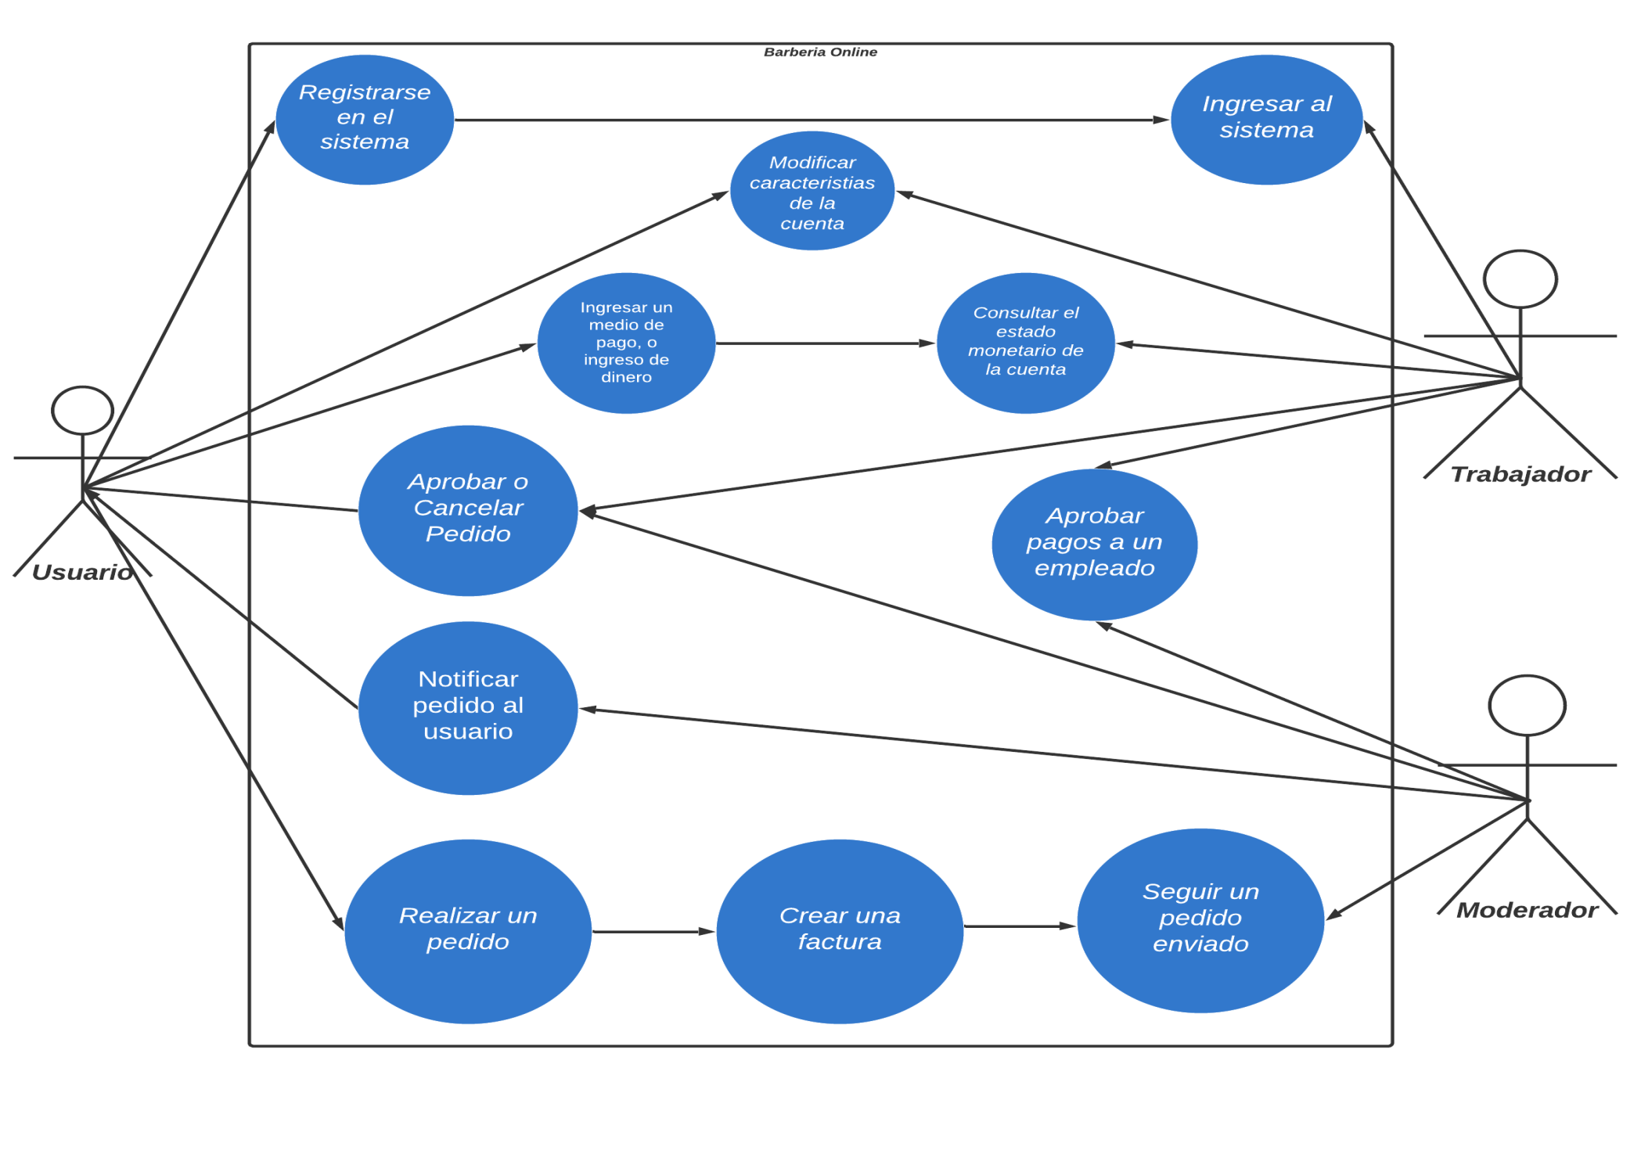

1. Para 5 casos de uso, realizar la especificación de cada uno de estos casos de uso.

**1**

**Designación:** Barberia-01

**Nombre:** Registrarse en el sistema

**Descripción: 1.El usuario o Trabajador entra al formulario de registro.** El sistema ingresa al formulario y muestra los campos que se deben de llenar para completar el registro.

**Actores:** Usuario, Trabajador

**Flujos alternos y excepcionales: 2ª.1:**El usuario o Trabajador cancela en formulario de registro

**Precondiciones: 1.**El Usuario o Trabajador tiene que iniciar la aplicación.

**2.** El Usuario o Trabajador no esta registrado

**Pos-Condiciones:** El Usuario o Trabajador queda satisfactoriamente registrado en la base de datos, y con autorización para ingresar.

**2**

**Designación:** Barberia-02

**Nombre:** Ingresar en el sistema

**Descripción: 1.El Usuario o Trabajador selecciona el botón ingresar.**El sistema despliega los datos necesario para ingresar.

**2. El Usuario o Trabajador llena las casillas y presiona el botón ingresar.** El sistema le permite el acceso, sí los datos coinciden en la base de datos.

**Actores:** Usuario, Trabajador

**Flujos alternos y excepcionales: 2ª.1:** Los datos ingresados no coinciden en la base de datos

**3ª.2:** El Usuario o Trabajador cancela el ingreso a la aplicación

**Precondiciones: 1.**El Usuario o Trabajador está registrado en la base de datos

**2.** El Usuario o Trabajador está en línea.

**Pos-Condiciones:** El Usuario o Trabajador ingresa satisfactoriamente a la aplicación o página, con las funcionalidades necesaria.

**3**

**Designación:** Barberia-03

**Nombre:** Realizar un pedido

**Descripción: 1.El Usuario o Trabajador selecciona el botón Realizar Pedido.** El sistema lo llevara a realizar un formulario para obtener la información necesaria para realizar la compra.**2.** **El Usuario o Trabajador realiza el formulario de Realizar un pedido.** El sistema realiza el pedido, transfiriendo la información necesaria al Trabajador y Moderador

**Actores:** Usuario

**Flujos alternos y excepcionales: 2ª.1:**No terminar el proceso de Realizar Pedido

**3a.1:** Cancelar el proceso de Realizar Pedido

**Precondiciones: 1.**El Usuario o Trabajador está registrado en la base de datos

**2.** El Usuario o Trabajador está en línea.

**3.** Tener un medio de pago.

**Pos-Condiciones:** El Usuario realiza el pedido satisfactoriamente, pudiendo cancelarlo y seguirlo.

**4**

**Designación:** Barberia-04

**Nombre:** Aprobar pagos a un empleado

**Descripción: 1.Se le informa al Moderador sobre el pago.** El sistema le informa al Moderador, tal que este revise si el proceso fue satisfactorio.

**Actores:** Moderador

**Flujos alternos y excepcionales: 2ª.1:** No se completó el proceso de pago.

**3ª.2:** El proceso no fue satisfactorio.

**Precondiciones: 1.** El pago se haya realizado.

**Pos-Condiciones:** El dinero es transferido a la cuenta bancaria del Trabajador.

**5**

**Designación:** Barberia-05

**Nombre:** Ingresar un medio de pago, o ingreso de dinero

**Descripción: 1.Vincula su medio de pago con la cuenta en el momento de realizar la transacción.** El sistema le permite vincular un medio de pago con la cuenta en la aplicación, en el momento de finalizar el pedido.

**Actores:** Usuario, Trabajador

**Flujos alternos y excepcionales: 2ª.1:** Cancela la vinculación de las cuentas.

**3ª.2:** No realiza completamente el proceso de Realizar Pedido.

**Precondiciones: 1.**El Usuario o Trabajador está registrado en la base de datos

**2.** El Usuario o Trabajador está en línea.

**3.** Tener un medio de pago.

**Pos-Condiciones:** Las dos cuentas se vinculan permitiendo el pago por parte del Usuario al Trabajador después de realizar el trabajo.